Дата | Предмет | Класс | ФИО учителя | Тема урока | Содержание урока
18.05 | Подвижные игры | 4-6 | Станиловская Е.В | «Волк во рву», «Соревнования по подвижным играм. | Добрый день .  Давайте вспомним самую простую игру «Волк во рву»  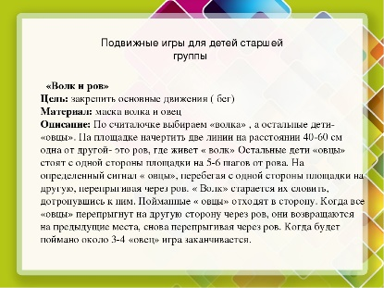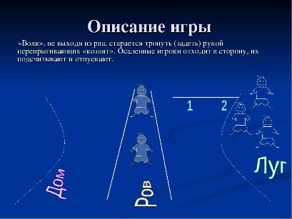  Соревнование !!!!!!  Кто больше назовёт подвижных игр ?  Кто больше назовет Спортивных игр ?  Спасибо . занятие закончилось до свидания.

